FANTASIAS DEL NIAGARA
DESAYUNO AMERICANO
05Días / 04Noches

SALIDAS GARANTIZADAS
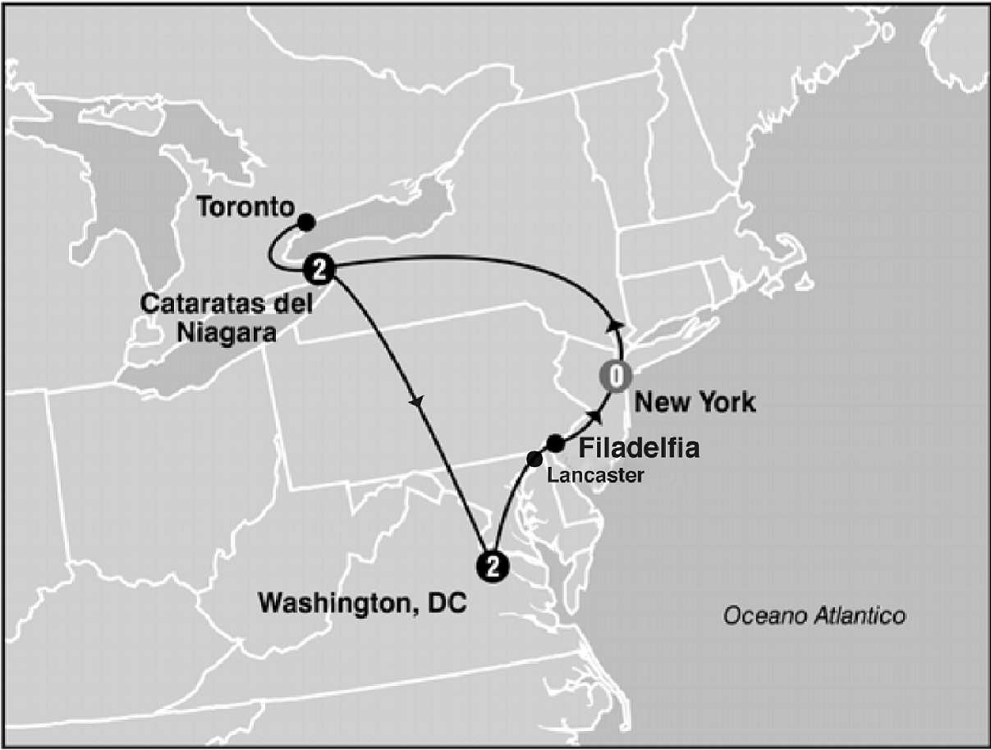
****2020****
Mayo 6 13 20 27
Junio 3 10 17 24
Julio 1 8 15 22 29
Agosto 5 12 19 26
Septiembre 2 9 16 23 30
Octubre 7 14 21 28
Noviembre 4
Diciembre 23
****2021****
Marzo 17 31
Abril 7 21

ITINERARIO

Dia 1: New York / Niágara Falls
Por la mañana a primera hora, tras la recogida en los hoteles asignados, salimos rumbo a las cataratas de Niágara, en la población del mismo nombre, Niágara Falls. Nuestro recorrido nos llevará a través de los estados de New Jersey y Pennsylvania, para de nuevo atravesar el estado de New York hasta su extremo oeste, frontera con Canadá, donde se encuentra nuestro destino. Por el camino podremos admirar el boscoso paisaje de la Costa Este. Niágara Falls no es sólo la ciudad de los enamorados, destino tradicional de viajes de Luna de Miel, sino también uno de los Parques Nacionales más importantes de Estados Unidos. Estaremos llegando a Niágara Falls-NY por la tarde. Acorde a la temporada realizaremos el paseo del barco Maid of theMist (Mayo a Octubre) indistintamente ese día o al siguiente. Alojamiento.

Dia 2: Niágara Falls / Toronto / Niágara Falls
Desayuno Americano. PASAJEROS SIN VISA CANADIENSE: Sugerimos aprovechar para recorrer Goat Island oThe Niágara GorgeDiscovery Center o el AerospaceMuseum. Alojamiento. PASAJEROS CON VISA CANADIENSE: Nos dirigimos hacia la frontera para cruzar el puente que nos llevara hacia el lado Canadiense continuando hacia Toronto, la ciudad mas grande de Canada donde haremos la visita panoramica pasando por Dominion Centre, el Ayuntamiento, la Universidad de Toronto, Ontario Place. Nuestra visita continua para llegar a Niagara donde habra tiempo para almorzar (no incluido) y continuar con la visita panoramica de Niagara que incluye Table Rock, Reloj Floral y el Carro AereoEspanol. Realizaremos tambien un recorrido por la zona residencial y vitivinicola de Niagara para llegar a Niagara onthe Lake, un bello pueblo victoriano, regresando por la tarde a Niagara US – Alojamiento

Dia 3: Niágara Falls / Washington
Desayuno Americano. Hoy partimos hacia Washington. El trayecto es largo, diremos adiós a las Cataratas de Niágara a primera hora. Cruzando los Estados de New York, Pennsylvania y Maryland atravesaremos la cordillera de los Montes Apalaches, la más importante de todo el este de América del Norte y una atracción en si misma. Los Montes Apalaches cruzan desde Terranova, en Canadá, hasta Alabama, en Estados Unidos y durante este trayecto podrá contemplar sus impresionantes alturas, laderas plagadas de frondosos bosques y sus valles en un espectacular recorrido escénico. Continuamos nuestro viaje hasta llegar a la ciudad capital de Washington, DC en las últimas horas de la tarde. Alojamiento.

Dia 4: Washington
Desayuno Americano. Salida para la visita de cuatro horas que nos llevara hasta el Cementerio de Arlington donde se encuentran las tumbas de los hermanos Kennedy; monumento a la memoria del presidente Lincoln, IWO JIMA; la Casa Blanca (por fuera); la Avenida Pennsylvania y el Capitolio. Tarde libre para visitar los museos del Instituto Smithsonian .Alojamiento

Dia 5: Washington / Lancaster / Philadelphia / New York
Desayuno Americano. Por la mañana iniciamos nuestro regreso hacia Nueva York. Viajando hacia el estado de Pennsylvania pasaremos por Lancaster y el centro Amish donde haremos una breve visita. Continuamos a Philadelphia, ciudad donde trece colonias declararon su independencia de Inglaterra. Al llegar se realiza una breve visita que incluye: El camino de Elfreth, el antiguo barrio victoriano, el boulevard Benjamin Franklin con parada frente al Museo de Arte y la Campana de la Libertad. Continuamos nuestro viaje a Nueva York. Llegada y alojamiento

Fin de nuestros servicios

PROGRAMA INCLUYE:
- Circuito basado en hotel turista y/o turista superior
- Incluye 4 Desayunos Americanos
- Incluye Crucero Maid of the Mist - Opera de Mayo a Octubre.
- Incluye manejo de 1 maleta por pasajero durante el recorrido,maletas adicionales seran cobradas
- Impuestos Ecuatorianos: IVA, ISD

PRECIOS POR PERSONA EN US$
SALIDAS | SGL | DBL | TPL | CUA | CHD
2020  Mayo 6 13 20 27  Junio 3  Octubre 7 14 21 28  Noviembre 4  Diciembre 23  2021  Marzo 17 31  Abril 7 21 | 1406 | 984 | 877 | 825 | 538
2020  Junio 10 17 24  Julio 1 8 15 22 29  Agosto 5 12 19 26  Septiembre 2 9 16 23 30 | 1524 | 1036 | 912 | 849 | 538

**APLICA PARA PAGO EN EFECTIVO, CHEQUE O TRANSFERENCIA**
CONSULTE NUESTRO SISTEMA DE PAGO CON TARJETA DE CREDITO

HOTELES SELECCIONADOS:
Niagara Falls Sheraton at the Falls,
Holiday Inn Niagara Falls
Arlington Renaissance Arlington
Capitol View
HOTELES DE RECOGIDA:
7:10 Skyline Hotel
7:25 RIU Plaza New York Times Square
7:40 Sheraton New York Times Square
7:55 Roosevelt Hotel
8:10 Pennsylvania Hotel

NOTAS:

- NO INCLUYE TICKET AEREO
- Circuito se realizara en español y/o portugues
- Confirmación de los hoteles definitivos estarán disponibles 30 días antes de la salida. Es responsabilidad de la agencia vendedora de solicitar dicha información.
- En caso de no reunir número suficiente de participantes, circuito se realizara en modernos minibuses o vanes.
- Es responsabilidad de la agencia informar el hotel donde se presentara el pasajero para la salida del circuito al momento de confirmar la reserva.
- Precio de los circuitos incluyen visitas y excursiones indicadas en itinerario.
- Toda reserva cancelada sufrirá cargos detallados en las condiciones generales de nuestro tarifario
- Precios sujetos a cambio sin previo aviso y disponibilidad
- Tarifas no aplican para fechas de congresos y/o eventos especiales
**Para nosotros es un placer servirle**

